Консультация: «Правила поведения и требования к спортивной форме на занятиях по физической культуре»

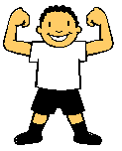
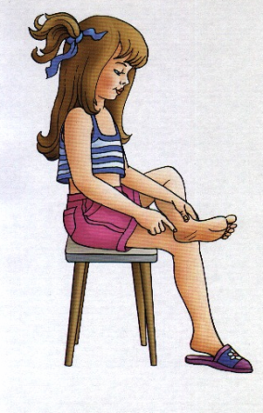
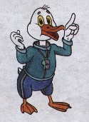
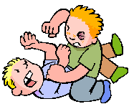
1.
2.
Физкультурой заниматься –
Надо в форму одеваться!
А в одежде повседневной
Заниматься даже вредно!
3. Чтобы ножки закалять,
Надо обувь детям снять!
^ 4. Воспитателя слушайте
внимательно,
И всё получится
обязательно!
5.
Если будите озорничать,
То можно что-нибудь
сломать:
Можно ноги повредить
Или лоб себе разбить.

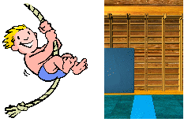
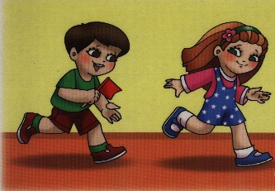
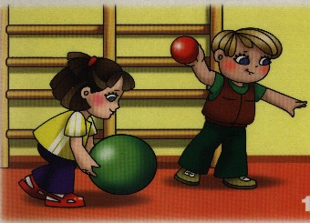
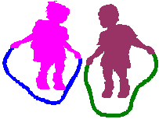
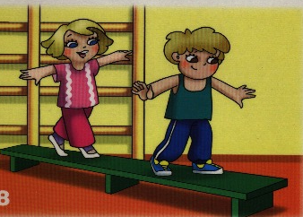
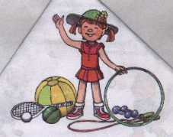
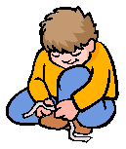
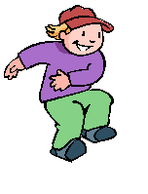
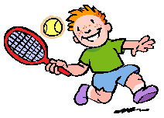
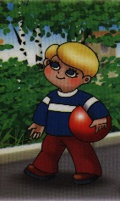
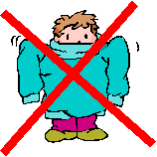
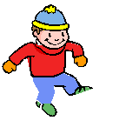
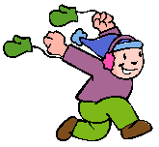
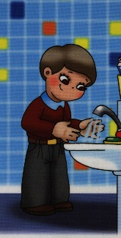
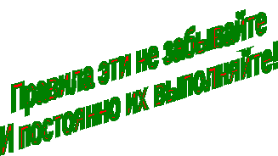
^ 6. На лесенке, шесте, канате
Будьте очень вы
внимательны!
Ждите воспитателя для
страховки,
Даже если вы очень ловки!
7. В движении друг другу не
мешайте,
А если надо помогайте!
^ 8. В мяч аккуратно играйте
И окон не разбивайте!
Вы с мячом туда идите,
Где решетки разглядите!
9. Взяв скакалки, разойдитесь,
Место для себя найдите.
Чтоб друг другу не мешать
И скакалками не задевать!
^ 10. На полосе препятствий
Будьте вновь внимательны:
Не толкайтесь, не спишите,
На всё внимательно смотрите!
11. Порядок в зале соблюдайте,
Места инвентаря
запоминайте!
Всегда его вы убирайте
И педагогу помогайте!
12. После занятия надо обуться
И дружно всем вместе в группу
вернуться!
А в группе надо умываться
И в повседневную одежду
переодеваться!
^ 13. Беда на занятии может случиться,
Ведь кто-то может повредиться.
Тихонько на скамейку садитесь
И указанья воспитателя ждите.
Он помощь первую окажет
И, что вам делать дальше, скажет!
^ 14. На улице будите заниматься,
Надо в специальную форму одеваться:
Спортивный костюм, а ножки кроссовки -
Бегать и прыгать будите ловко.
^ 15. Туфли, ботинки, супер сапожки
Не украшают спортивные ножки.
Юбки и джинсы в шкаф положите,
Когда на физкультурное занятие
спешите.
16. Коль на улице жара –
Раздевайся детвора!
Коль холодный ветерок-
Кофту надевай, дружок!
^ 17. При прохладе одевайся,
Но смотри, не утепляйся!
Тонкая шапочка и свитерок,
Вот и готов ты идти на урок!
18. Носки и перчатки не забывай:
Ноги и руки свои защищай!
Шарфик стоит одевать
И ворот свитера поднять.
19. После улицы переоденься
И в сухое быстро оденься.
Про воду, конечно же,
не забывай –
Лицо и руки умывай!
20.

